Istituto Professionale Statale per i Servizi Commerciali, Turistici, Sociali e della Pubblicità  “N. De Filippis” | Istituto Istruzione Superiore “N. De Filippis”-“G. Prestia”  Via Santa Maria dell’Imperio – 89900 Vibo Valentia Tel. 0963.42883–43066, Fax 0963.45528  Cod. Fisc: 96013630791 Cod. mecc.: VVIS009007 E-mail: VVIS009007@istruzione.it  - Istituto Professionale Statale per i Servizi Commerciali, Turistici, Sociali e della Pubblicità “N. De Filippis”, via Santa Maria dell’Imperio, 89900 Vibo Valentia, Tel. 0963-42883-43066, Succursale "San Leoluca" - Via Tarallo, Vibo Valentia Tel 096341008  Sito web: www.ipcdefilippis.it cod VVRC009016, corso serale VVRC00951G  - Istituto Professionale Statale Industria Artigianato “G. Prestia”, Via G. Prestia, 89900 Vibo Valentia,  Tel 0963-43793, fax 0963-41175, sito web www.ipsiaprestia.it cod. VVRI00901V | 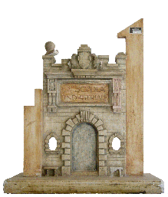  IPSIA “G. Prestia”  Istituto Professionale Statale Industria e Artigianato “G. Prestia”

Prova N16. Tecnologie elettriche/elettroniche TEE classe 3B Prof. De Luca Fortunato  (1 e 2 legge di ohm) | LABORATORIO DI: TEE | RELAZIONE N°.
COGNOME __________________ Nome __________________ Data___________Classe ____
Oggetto: Verifica sperimentale prima legge di Ohm ed esercizio seconda legge

SCHEMA:
Seguendo lo schema elettrico, impostare lo schema topografico:
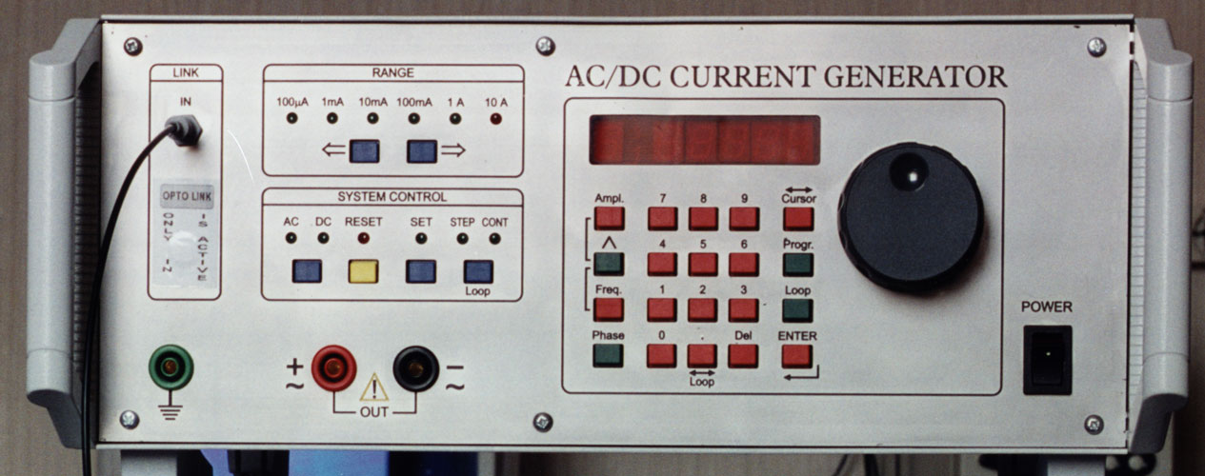
Generatore di Corrente Elettrica
(0 – 30 [V])

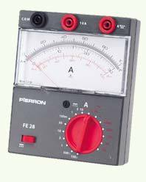
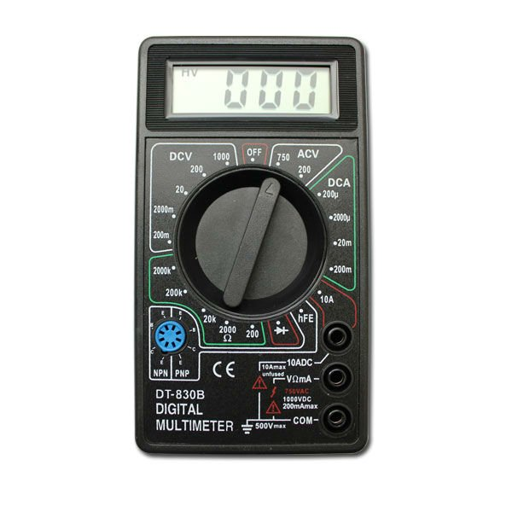

Multimetro Digitale utilizzato come Voltmetro
Amperometro Analogico con scala in [mA] e in [A]

Schema elettrico
Resistore assegnato: indicare colori bande
_______/__________/___________/_________

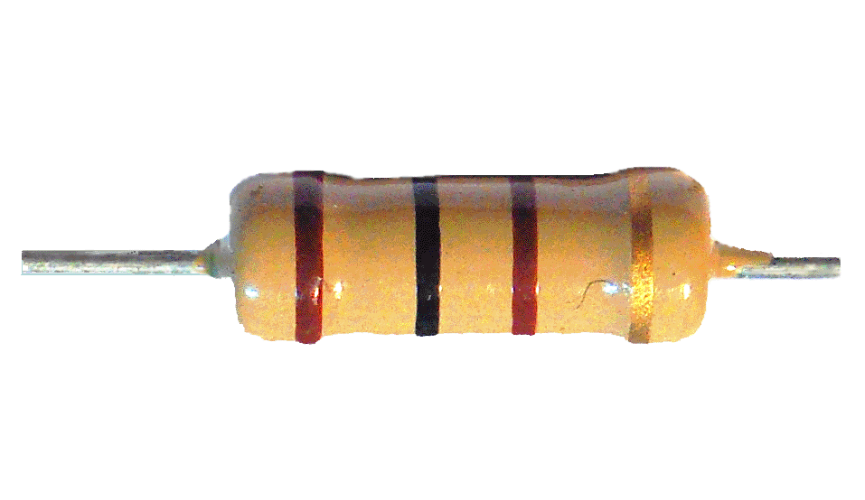

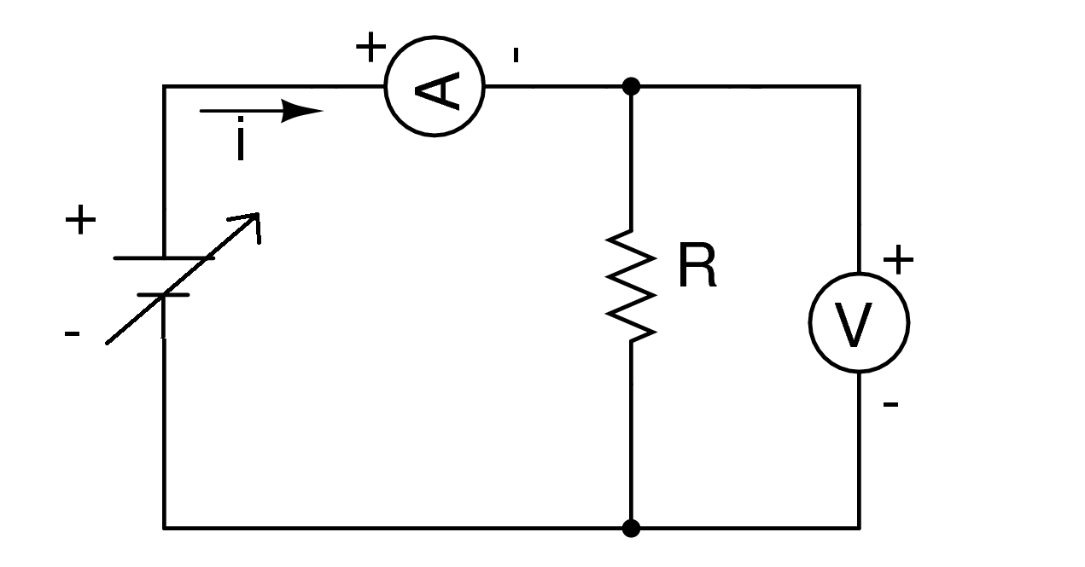

Spazio foto alunno durante prova

FORMULE da utilizzare:
Legenda:
R= Resistenza Elettrica;
S= Sezione del filo metallico;
V= Tensione di Corrente;
I= Intensità di Corrente;

$R=\frac{V}{I}; R=ρ\frac{l}{S};$
⍴= Resistività Elettrica filo metallico;
l= Lunghezza del filo metallico;
d= diametro del filo metallico;
$$S=\frac{π d^{2}}{4}; ρ=\frac{R∙S}{l};$$

TABELLA: Inserire manualmente la tensione V e la corrente I.
Se si vuole ottenere il valore di R automatica e il grafico fare doppio click sulla tabella.

Esercizio: Applicando la seconda legge di Ohm calcolare con i dati a disposizione la R

RELAZIONE:
CONOSCENZE TEORICHE:
Georg Ohm: Fisico nato a Erlangen (nel territorio di Baviera, in Germania) e morto a Monaco di Baviera. Laureatosi presso l'università di Erlangen, nel 1817 divenne professore di matematica e, nel 1852, professore di fisica sperimentale all'università di Monaco. Tra i suoi tanti studi, di fondamentale importanza è quello nato da una lunga serie di esperimenti sulla corrente elettrica, grazie ai quali definisce i concetti di intensità di corrente e di forza elettromotrice. E' lui l'autore delle leggi di Ohm che stabiliscono la proporzionalità tra la V e R Prima legge di Ohm: In un conduttore metallico, la corrente (a temperatura T costante) è direttamente proporzionale alla tensione applicata ai suoi capi e inversamente proporzionale alla resistenza del conduttore. V = R·I.
Quindi il rapporto fra la tensione e l'intensità della corrente è costante e questa costante è chiamata resistenza.
Seconda legge di Ohm: A temperatura costante, la resistenza R di un filo conduttore di un determinato materiale è direttamente proporzionale alla sua lunghezza e inversamente proporzionale alla sua sezione.$R=ρ\frac{l}{S}$. Quindi, la resistenza di un filo conduttore dipende dalla sua lunghezza, dalla sua sezione e dalla resistenza innata del materiale di cui è fatto (resistività).
Resistività: è l'attitudine di un materiale a opporre resistenza al passaggio delle cariche elettriche. Nel sistema internazionale la resistività si misura in ohm per metro (Ω·m). L’inverso della resistività è la conducibilità elettrica, che indica la facilità con cui un materiale si lascia attraversare dalla corrente.
Resistenza: è una grandezza fisica scalare che misura la tendenza di un corpo ad opporsi al passaggio di una corrente elettrica, quando sottoposto ad una tensione elettrica. Questa opposizione dipende dal materiale con cui è realizzato, dalle sue dimensioni e dalla sua temperatura. Uno degli effetti del passaggio di corrente in un conduttore è il suo riscaldamento (effetto Joule). La Resistenza si misura in Ohm (Ω).
Resistore (o resistenza) è un componente elettrico costruito avvolgendo del filo metallico su un piccolo supporto isolante (resistore a filo), oppure con una miscela di carbone e argilla legati da una resina (resistori a impasto), o con altre tecniche; la sua funzione è quella di limitare l’intensità di corrente. In pratica, dal punto di vista elettrico, un resistore si comporta come un semplice tratto di filo conduttore (Seconda parte della Prova).
Tensione elettrica: (o differenza di potenziale elettrico) è la differenza dell'energia potenziale elettrica posseduta da una carica nei due punti a causa della presenza di un campo elettrico, divisa per il valore della carica stessa. In condizioni stazionarie è pari al lavoro compiuto per spostare una carica unitaria attraverso il campo da un punto all'altro, cambiato di segno.
Tipicamente la differenza di potenziale elettrico si misura con un voltmetro, in genere integrato in un "tester" elettrico. Nell'ambito del Sistema internazionale di unità di misura l'unità di misura della differenza di potenziale elettrico è il Volt (V) che corrisponde a Joule/Coulomb.
Il voltmetro per misurare differenze di potenziale in un circuito, deve essere posto in parallelo.
Intensità di corrente: L'intensità di corrente è una grandezza fisica scalare che misura la quantità di carica elettrica che attraversa la sezione di un conduttore entro un'unità di tempo. L' intensità di corrente è uguale alla differenza delle cariche elettriche ΔQ,fratto la differenza di tempo, Δt. Quindi i= ΔQ/Δt. L'intensità di corrente è indicata nelle formule dal segno (I). La sua unità di misura nel SI è l'ampere, indicato con (A). Una corrente con intensità di 1 ampere sposta 6,24150948 × 1018 portatori di carica elementare in un secondo fra due parti di un circuito. Lo strumento di misura utilizzato è l’amperometro che, in un circuito, deve essere posto in serie perché deve essere attraversato dalla corrente per poter misurarne l’intensità.
SIMULAZIONE SOFTWARE

Inserire, in formato digitale, schermata del circuito e dei risultati della simulazione con il software Multisim della National Instrument
(Aiuto: Dopo aver disegnato il circuito con Multisim, premere sulla tastiera il tasto Stamp e incollare, qui sotto, in questo file word; ritagliare il superfluo. Procedere alla simulazione visualizzando le indicazioni degli strumenti di misura, premere di nuovo Stamp e incollare, qui sotto). Ricordarsi che è importante lavorare in autonomia e che l’originalità sarà tenuta in debito conto in valutazione.

DESCRIZIONE DELLA PROVA (a cura dell’alunno):

Disegno topografico su breadboard
Quando necessario nella relazione dovrà essere realizzato anche il disegno del circuito su breadboard, in cui dovranno essere ben indicati i punti di connessione degli strumenti di misura. Tutti i componenti sono da disegnare in scala 1:1
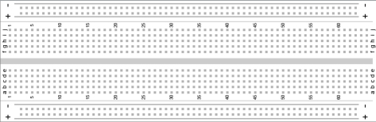

CONCLUSIONI:

OSSERVAZIONE DELL’INSEGNANTE

